**LAPORAN PRATIKUM MATA KULIAH PENGINDERAAN JAUH**

**POKOK BAHASAN MINGGU 7 LAPORAN ORTHOREKTIFIKASI CITRA SATELIT RESOLUSI TINGGI (CSRT) MENGGUNAKAN PCI GEOMATICA**

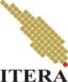

**Disusun Oleh : REHAGEL REISA NIM. 122230026**

**PROGRAM STUDI TEKNIK GEOMATIKA FAKULTAS TEKNOLOGI INFRASTRUKTUR DAN KEWILAYAHAN INSTITUT TEKNOLOGI SUMATERA**

**2024**

1. **MATA ACARA PRAKTIKUM**

Mata acara pada Praktikum Penginderaan Jauh modul 7 ini dilaksanakan pada senin, 1 November 2024 pukul 13.00-15.40 WIB secara offline yang membahas mengenai “Orthorektifikasi Citra Satelit Resolusi Tinggi (CSRT)”. Citra dalam Penginderaan Jauh: Citra adalah hasil rekaman yang diambil oleh sensor atau kamera yang terpasang pada satelit di ketinggian lebih dari 400 km dari permukaan bumi. Sensor merekam gelombang elektromagnetik yang dipantulkan atau dipancarkan oleh objek di permukaan bumi, dan hasil rekaman ini menghasilkan data penginderaan jauh, baik berupa data digital atau numerik, yang kemudian dianalisis menggunakan komputer.

1. **TUJUAN PRAKTIKUM**

Tujuan dari praktikum penginderaan jauh pada modul 6 ini adalah

* **Memahami Proses Orthorektifikasi:** Mengajarkan peserta mengenai konsep dasar dan tahapan dalam proses orthorektifikasi untuk menghilangkan kesalahan geometrik pada citra satelit.
* **Menguasai Penggunaan PCI Geomatica:** Melatih peserta untuk menggunakan perangkat lunak PCI Geomatica secara efektif dalam melakukan koreksi geometrik citra satelit atau foto udara.
* **Mengidentifikasi dan Mengoreksi Distorsi Geometri:** Membekali peserta dengan kemampuan untuk mengenali sumber-sumber distorsi pada citra satelit, seperti topografi dan posisi sensor, serta cara mengoreksinya menggunakan data Ground Control Point (GCP) dan Digital Elevation Model (DEM).
* **Meningkatkan Akurasi Geometrik Citra Satelit:** Meningkatkan pemahaman peserta tentang pentingnya orthorektifikasi dalam meningkatkan akurasi geometrik citra, sehingga data citra satelit dapat digunakan untuk analisis spasial yang membutuhkan akurasi tinggi.
* **Memanfaatkan Citra Terskor untuk Pemetaan dan Analisis Spasial:** Memberikan pengalaman langsung kepada peserta dalam menghasilkan citra terskor yang siap digunakan untuk pemetaan dan ekstraksi informasi spasial seperti lokasi, jarak, panjang, luas, dan volume.

1. **ALAT DAN BAHAN**

pada modul 7 ini terdiri dari :

* 1. Citra
  2. Software PCI GEOMATICA
  3. Laptop/PC

1. **LANDASAN TEORI**

**1. Definisi dan Prinsip Penginderaan Jauh)**

Penginderaan jauh adalah ilmu dan seni yang berfokus pada pengumpulan informasi tentang objek, daerah, atau fenomena tanpa melakukan kontak langsung. Proses ini biasanya dilakukan dengan menggunakan sensor yang dapat menangkap radiasi elektromagnetik yang dipancarkan atau dipantulkan oleh objek di permukaan bumi. Penginderaan jauh memanfaatkan berbagai panjang gelombang, dari ultraviolet hingga gelombang mikro, untuk mengidentifikasi karakteristik objek yang berbeda. Sebagai contoh, tanaman sehat memantulkan lebih banyak cahaya di spektrum inframerah dibandingkan dengan tanaman yang tidak sehat, sehingga perbedaan ini dapat digunakan untuk menganalisis kesehatan vegetasi. Woods, R. E. (2018)

**2. Metode Pengolahan Citra**

Citra satelit adalah gambar dari permukaan bumi yang diambil menggunakan sensor satelit dari ketinggian tertentu. Citra ini mengandung informasi spasial (lokasi) dan spektral (panjang gelombang cahaya yang dipantulkan atau dipancarkan). Citra satelit dibagi menjadi beberapa kategori berdasarkan resolusinya:

* Resolusi Spasial: Mengindikasikan tingkat ketajaman detail citra, atau ukuran terkecil dari objek yang dapat terdeteksi.
* Resolusi Spektral: Mengacu pada jumlah dan lebar rentang spektrum elektromagnetik yang direkam oleh sensor.
* Resolusi Temporal: Mengindikasikan seberapa sering sebuah citra dapat diambil dari lokasi yang sama.
* Resolusi Radiometrik: Mengukur jumlah level intensitas cahaya yang dapat dideteksi oleh sensor.

**3. Distorsi Geometri pada Citra Satelit**

Distorsi geometri pada citra satelit adalah masalah umum yang disebabkan oleh berbagai faktor dan perlu diperbaiki agar citra dapat digunakan secara akurat untuk analisis spasial dan pemetaan. Salah satu faktor utama yang menyebabkan distorsi adalah **topografi** atau bentuk dan relief permukaan bumi. Daerah dengan variasi elevasi yang signifikan, seperti pegunungan atau lembah, akan terlihat dengan skala atau bentuk yang berbeda dibandingkan dengan wilayah datar. Ini terjadi karena perubahan ketinggian mempengaruhi perspektif citra, menyebabkan objek yang lebih tinggi atau lebih rendah dari level referensi tampak miring atau tidak proporsional. Sebagai contoh, pada area pegunungan, puncak bukit dan lembah akan terdistorsi secara berbeda dalam citra, sehingga menghasilkan pergeseran posisi objek dari lokasi aslinya. Koreksi untuk distorsi ini membutuhkan data elevasi, seperti Digital Elevation Model (DEM), untuk memperbaiki ketidakseimbangan yang disebabkan oleh topografi.

**Geometri sensor** juga menjadi sumber utama distorsi dalam citra satelit. Sensor pada satelit memiliki karakteristik tertentu, termasuk sudut pandang, resolusi, dan posisi, yang semuanya dapat memengaruhi hasil citra yang diambil. Sensor pada satelit biasanya tidak selalu mengarah tegak lurus ke permukaan bumi, melainkan sering kali mengarah pada sudut tertentu. Ketika sensor miring atau mengambil gambar dari posisi yang tidak sejajar dengan permukaan bumi, bagian-bagian dari citra yang berada di tepi pandangan sensor akan mengalami distorsi lebih besar dibandingkan dengan bagian yang berada di tengah. Selain itu, perubahan orientasi satelit atau wahana yang mengangkut sensor juga dapat mengakibatkan ketidakakuratan posisi dan skala pada citra. Untuk mengatasi distorsi ini, informasi mengenai karakteristik sensor dan orientasinya harus dimasukkan dalam proses koreksi geometrik, sehingga citra yang dihasilkan dapat direpresentasikan secara akurat.

Selain topografi dan geometri sensor, **faktor eksternal** juga berperan dalam menciptakan distorsi pada citra satelit. Salah satu faktor eksternal yang umum adalah efek dari sudut pandang sensor atau kondisi atmosfer. Ketika sensor berada pada posisi yang tidak sepenuhnya tegak lurus terhadap permukaan bumi, dikenal sebagai posisi off nadir, objek yang berada lebih jauh dari pusat pandangan sensor akan tampak miring dan terdistorsi.

Kondisi atmosfer, seperti ketebalan lapisan udara, kelembapan, dan polusi, juga dapat mempengaruhi kualitas citra, terutama pada panjang gelombang tertentu. Misalnya, radiasi inframerah atau gelombang pendek dapat terpengaruh oleh kelembapan atmosfer, sehingga mengurangi kejernihan dan akurasi data yang direkam. Distorsi ini perlu diperhitungkan dan dikoreksi, sering kali melalui proses kalibrasi dan penyesuaian menggunakan data referensi dari permukaan bumi atau pengukuran atmosfer.

**4. Orthorektifikasi**

Orthorektifikasi adalah proses koreksi geometrik yang dilakukan untuk menghilangkan distorsi pada citra satelit sehingga citra tersebut memiliki skala yang konsisten dan dapat digunakan untuk pemetaan yang presisi. Proses ini menggabungkan citra satelit, Ground Control Points (GCP), dan Digital Elevation Model (DEM) untuk menghasilkan citra yang memiliki proyeksi perspektif yang seragam dan akurasi geometrik yang tinggi. Berikut adalah komponen penting dalam proses orthorektifikasi:

* **Ground Control Points (GCP):** Titik-titik acuan yang memiliki koordinat geografis yang diketahui dan dapat digunakan untuk mengoreksi posisi citra.
* **Digital Elevation Model (DEM):** Model elevasi digital yang merepresentasikan perbedaan ketinggian pada topografi permukaan bumi.

Proses orthorektifikasi melibatkan beberapa komponen utama yang berfungsi untuk memastikan bahwa citra satelit yang dihasilkan benar-benar akurat secara spasial. Salah satu komponen penting dalam orthorektifikasi adalah **Ground Control Points (GCP)**. GCP adalah titik-titik acuan yang memiliki koordinat geografis yang diketahui dan biasanya diukur langsung dari permukaan bumi atau dari data geografis lainnya yang sudah tervalidasi. GCP membantu menyesuaikan posisi citra agar selaras dengan posisi geografis yang sebenarnya. Dengan menggunakan GCP, setiap piksel pada citra dapat dikoreksi dan dipetakan ke posisi yang benar, mengurangi distorsi yang disebabkan oleh kesalahan posisi atau orientasi sensor saat pengambilan citra.

Selain GCP, **Digital Elevation Model (DEM)** juga berperan penting dalam proses orthorektifikasi. DEM adalah model elevasi digital yang merepresentasikan variasi ketinggian pada permukaan bumi. Karena citra satelit sering kali dipengaruhi oleh perbedaan topografi, DEM digunakan untuk mengoreksi distorsi yang diakibatkan oleh variasi elevasi. Topografi yang bervariasi, seperti pegunungan dan lembah, dapat menyebabkan perubahan perspektif pada citra. DEM memungkinkan perangkat lunak pemrosesan citra untuk memperhitungkan perubahan ketinggian tersebut, sehingga citra yang dihasilkan memiliki proyeksi perspektif yang seragam. Dengan memasukkan data DEM, proses orthorektifikasi dapat memperbaiki citra sehingga tampak seperti dilihat dari sudut pandang yang tegak lurus terhadap permukaan bumi, meskipun citra aslinya diambil dari sudut miring.

**5. PCI Geomatica**

PCI Geomatica adalah perangkat lunak pengolah citra satelit yang populer dan banyak digunakan dalam berbagai aplikasi geospasial. Software ini dirancang untuk membantu para profesional dalam mengolah, menganalisis, dan menafsirkan data satelit dan penginderaan jauh. Salah satu keunggulan utama dari PCI Geomatica adalah kemampuannya dalam melakukan **orthorektifikasi**, yaitu proses koreksi geometrik untuk menghilangkan distorsi pada citra satelit sehingga citra tersebut memiliki skala yang seragam dan akurasi geometrik yang tinggi. Orthorektifikasi yang dilakukan oleh PCI Geomatica memungkinkan pengguna untuk menghasilkan citra yang dapat digunakan dengan tepat dalam pemetaan yang presisi dan berbagai aplikasi analisis spasial.

Selain orthorektifikasi, PCI Geomatica menawarkan berbagai fitur canggih untuk pemrosesan citra dan data geospasial. Fitur ini mencakup **koreksi geometrik** yang memperbaiki kesalahan pada citra akibat karakteristik sensor dan orientasi pengambilan gambar, **klasifikasi citra** yang memungkinkan pemisahan objek-objek berbeda di dalam citra berdasarkan karakteristik spektralnya, dan **analisis spektral** yang digunakan untuk mengeksplorasi dan menafsirkan data spektral dari citra satelit, seperti identifikasi jenis vegetasi, kandungan mineral, atau kualitas air.

Software ini juga mendukung berbagai teknik pemrosesan digital lainnya, seperti peningkatan citra, transformasi warna, dan analisis multi-temporal, yang sangat bermanfaat untuk pemantauan perubahan lingkungan.

Dalam konteks orthorektifikasi, PCI Geomatica memungkinkan pengguna untuk mengintegrasikan data citra satelit, **Ground Control Points (GCP)**, dan **Digital Elevation Model (DEM)** dalam satu proses terpadu. Dengan menggunakan GCP, pengguna dapat mengoreksi posisi citra sehingga sesuai dengan koordinat geografis yang sebenarnya, sementara DEM membantu memperbaiki distorsi yang disebabkan oleh variasi elevasi permukaan bumi. PCI Geomatica otomatis memproses data ini untuk menghasilkan citra yang memiliki akurasi spasial tinggi. Integrasi berbagai sumber data ini menjadikan PCI Geomatica sangat andal dalam menghasilkan citra yang siap digunakan untuk analisis geospasial yang memerlukan ketelitian tinggi, seperti pemetaan topografi, pemantauan perubahan lahan, analisis tata guna lahan, dan perencanaan wilayah.

1. **LANGKAH KERJA**
2. Siapkan perangkat komputer yang telah terinstal **PCI Geomatica** dan **Microsoft Excel** dan Unduh citra satelit Quickbird dengan resolusi tinggi yang akan di-orthorektifikasi.

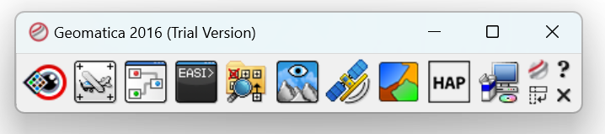

1. Klik Newdan **Project Information** di modul **Focus** PCI Geomatica dengan opsi **Optical Satellite Modelling** kemudin pilih bagian kedua kemudian **Ok**(Jangan lupa memberi nama projet contohnya 026)

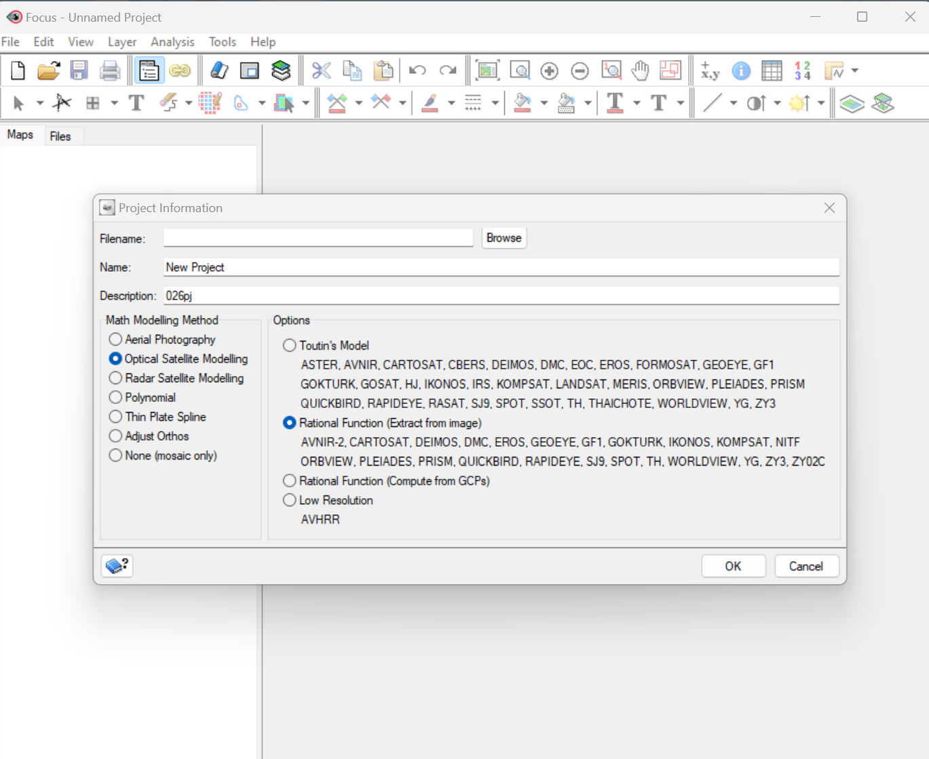

1. Pada jendela **Set Projection** ini, mengatur:

**Output Projection**:

* **Proyeksi**: UTM 49 C D000 (untuk wilayah tertentu).
* **Resolusi**: Pixel dan line spacing diatur ke **0.5 meter** untuk detail yang tinggi.

**GCP Projection**:

* **Proyeksi**: UTM (sesuai dengan output).
* **Elevasi**: Satuan **meter** dengan referensi **Mean Sea Level**.

**Set GCP Projection**:

* Klik tombol ini agar proyeksi GCP otomatis sama dengan proyeksi output.

Setelah selesai, klik **OK** untuk menyimpan pengaturan dan lanjutkan.

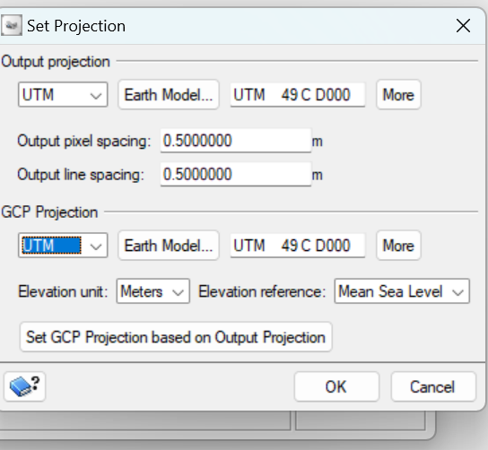

1. Jendela **Assemble Tiles** ini digunakan untuk menggabungkan beberapa tile citra dari satelit (seperti QuickBird, WorldView, atau Pleiades) menjadi satu file citra utuh.

Berikut langkah singkatnya:

**Number of Rows and Columns**:

* Atur jumlah **baris** dan **kolom** tile citra. Di sini diatur **2 x 2**, yang berarti ada 4 tile (2 baris x 2 kolom).

**Sample Tile**:

* Pilih file tile contoh yang sesuai dengan format dan dimensi tile yang akan digabungkan, menggunakan tombol **Browse**.

**Output Filename**:

* Tentukan lokasi dan nama file untuk hasil gabungan dengan format .pix, menggunakan tombol **Browse**.

**Assemble**:

* Klik **Assemble** untuk memulai proses penggabungan tile menjadi satu citra utuh.

Setelah proses selesai, citra yang digabungkan akan disimpan di lokasi yang Anda tentukan pada **Output Filename**.

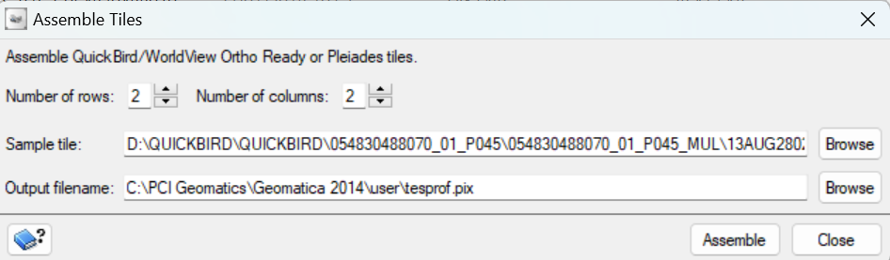

1. Pada tampilan jendela **OrthoEngine** di PCI Geomatica dengan mode **GCP/TP Collection** aktif dan opsi **Collect GCPs Manually** tersedia. Berikut adalah langkah-langkah yang bisa Anda ikuti untuk mengumpulkan Ground Control Points (GCP) secara manual:

**Klik pada "Collect GCPs Manually"**:

* + Opsi ini memungkinkan Anda untuk memilih titik kontrol di citra secara manual. Ini berguna jika Anda memiliki titik acuan yang jelas di citra yang bisa dijadikan GCP.

**Pilih Lokasi GCP pada Citra**:

* + Setelah mengaktifkan opsi ini, Anda akan diarahkan untuk mengklik lokasi di citra tempat GCP akan ditempatkan. Pastikan Anda memiliki data koordinat yang akurat untuk setiap titik yang Anda pilih.

**Masukkan Koordinat GCP**:

* + Setelah memilih titik di citra, masukkan koordinat geografis (X, Y, dan Z jika tersedia) yang sesuai untuk setiap GCP. Koordinat ini penting untuk menyesuaikan citra dengan posisi geografis yang akurat.

**Ulangi untuk Beberapa Titik**:

* + Tambahkan beberapa GCP di lokasi yang berbeda untuk mendapatkan hasil koreksi geometrik yang lebih akurat. Jumlah GCP yang dibutuhkan tergantung pada ukuran dan kebutuhan proyek Anda, namun biasanya setidaknya 4-5 titik disarankan.

**Periksa Akurasi**:

* + Setelah mengumpulkan beberapa GCP, Anda dapat memeriksa nilai residual atau error untuk memastikan akurasi titik-titik tersebut.

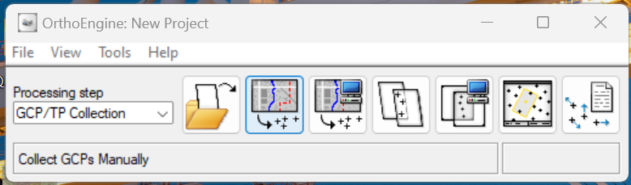

1. Di jendela **Open Image** ini, Anda memiliki opsi untuk membuka citra yang akan digunakan dalam proyek:

**Uncorrected Images vs Ortho Images**:

* + **Uncorrected Images**: Pilih opsi ini jika Anda akan membuka citra yang belum dikoreksi secara geometrik (uncorrected). Biasanya ini adalah citra mentah atau awal yang memerlukan koreksi melalui proses orthorektifikasi.
  + **Ortho Images**: Pilih ini jika Anda ingin membuka citra yang sudah di-orthorektifikasi.

**Daftar Citra**:

* Di daftar, Anda bisa melihat dua file dengan nama yang sama, yaitu tesprof.pix dan tesprof-01.pix. Pastikan untuk memilih citra yang benar, terutama jika salah satu di antaranya adalah hasil gabungan atau hasil dari proses sebelumnya.

**Tombol Opsi**:

* **Open**: Klik ini untuk membuka citra yang dipilih di dalam proyek.
* **Add Image**: Gunakan ini jika Anda ingin menambahkan citra lain yang belum ada dalam daftar.

**Display Working Image Overlaps Only**:

* Centang opsi ini jika Anda ingin menampilkan hanya area yang tumpang tindih dari citra yang bekerja, yang bisa berguna untuk proyek mosaik atau overlay.

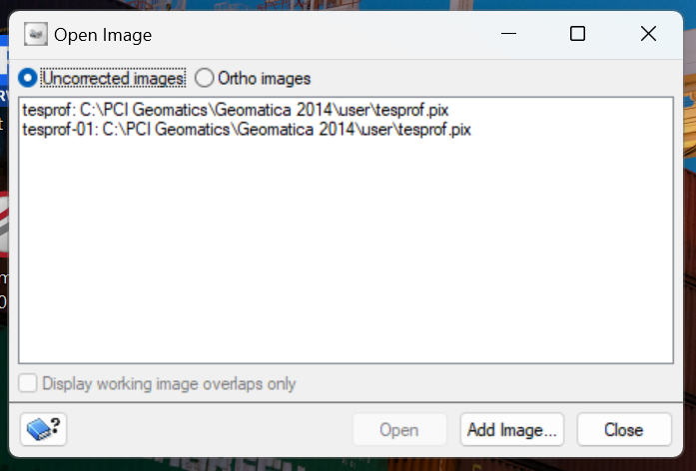

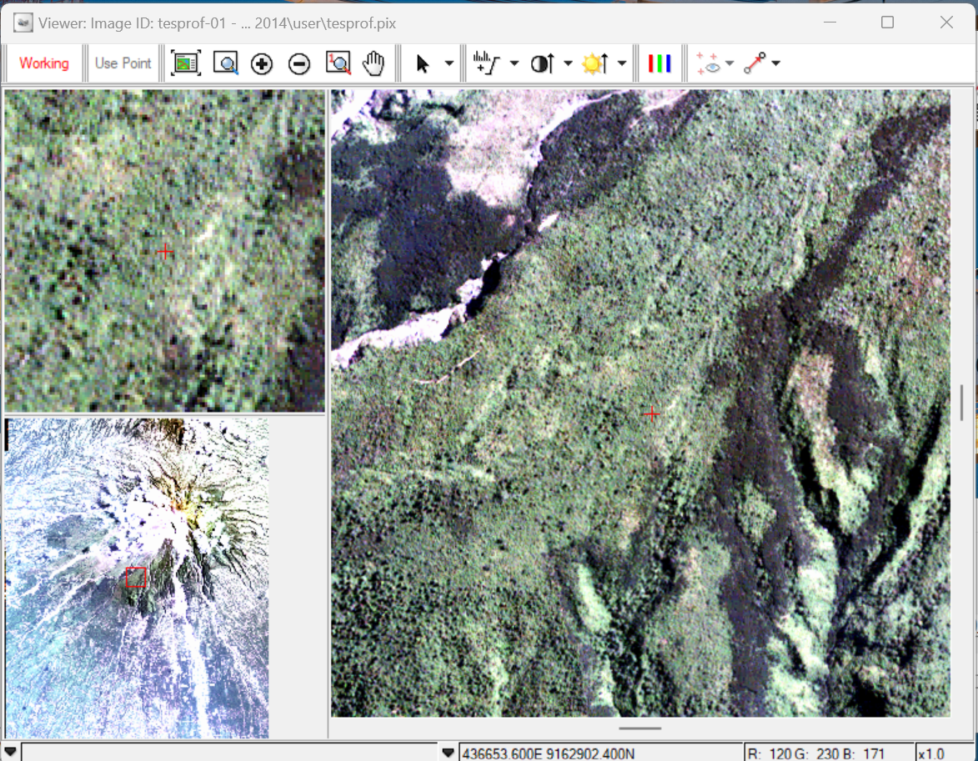

1. Untuk mengakses **Ground Control Source** dan memilih **PIX/Text File** serta **Sample Format IXY**, ikuti langkah berikut di **OrthoEngine**:

**Pastikan Berada di Langkah GCP/TP Collection**:

* + Pada **Processing Step**, pastikan sudah memilih **GCP/TP Collection** (seperti yang terlihat pada jendela **OrthoEngine** di gambar).

**Klik Opsi untuk Menambah GCP**:

* + Klik **Collect GCPs Manually** atau ikon yang sesuai untuk mulai mengumpulkan GCP secara manual. Ini akan membuka jendela baru untuk menambahkan GCP.

**Ground Control Source**:

* + Di jendela yang muncul, Anda akan melihat opsi untuk **Ground Control Source**.
  + Pilih **PIX/Text File** sebagai sumber GCP Anda.

**Sample Format**:

* + Setelah memilih **PIX/Text File**, Anda akan melihat opsi untuk **Sample Format**.
  + Pilih **IXY** sebagai format input koordinat untuk GCP.
  + Klik **Apply Format** kemudian **OK** untuk menyimpan pengaturan.

Jika muncul error seperti ini

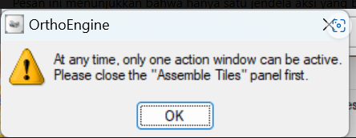

Pesan ini menunjukkan bahwa hanya satu jendela aksi yang bisa aktif pada satu waktu di **OrthoEngine**. Karena jendela **Assemble Tiles** masih terbuka, Anda perlu menutupnya terlebih dahulu sebelum bisa melanjutkan dengan **Collect GCPs Manually**.

**Cara Mengatasinya:**

**Tutup Jendela Assemble Tiles**:

* Klik **Close** pada jendela **Assemble Tiles** untuk menutupnya.

**Klik Kembali pada Collect GCPs Manually**:

* Setelah jendela **Assemble Tiles** ditutup, coba lagi klik **Collect GCPs Manually** untuk memulai proses pengumpulan GCP.

Jika sudah normal ikuti langkah;

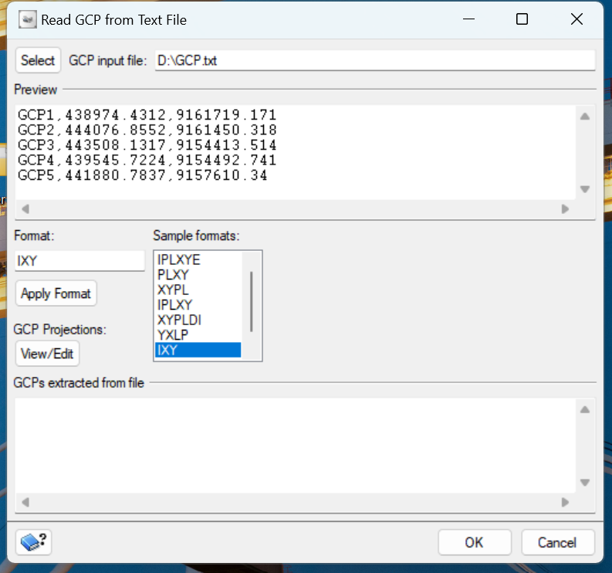

**Pilih File GCP**:

* Klik **Select** dan arahkan ke file teks yang berisi data GCP, dalam hal ini D:\GCP.txt.

**Preview GCP Data**:

* Data GCP akan ditampilkan di area **Preview**. Pastikan format data sesuai dengan urutan yang diperlukan (contoh: GCP1, 438974.4312, 9161719.171).

**Pilih Format**:

* Di bagian **Format**, pilih **IXY** (atau format lain yang sesuai dari **Sample formats**) untuk menentukan urutan data (Image X, Y, dan Koordinat).

**Apply Format**:

* Setelah memilih **IXY** dari **Sample formats**, klik **Apply Format** untuk menerapkan format tersebut ke data GCP.

**GCP Projections (Opsional)**:

* Klik **View/Edit** jika Anda perlu menyesuaikan proyeksi GCP dengan proyeksi proyek Anda.

**Konfirmasi dan Impor**:

* Setelah memastikan bahwa data GCP sudah benar, klik **OK** untuk mengimpor GCP ke proyek.

Setelah itu akan muncul tab **GCP Text File** dan biarkan jangan diclose sampai program selesai

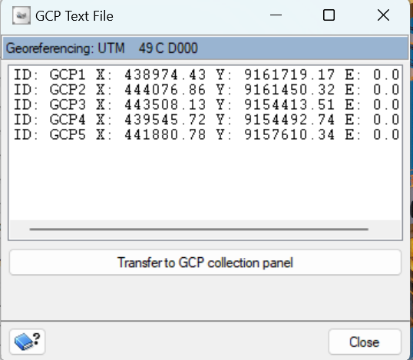

1. Jendela **GCP Collection for tesprof-01** ini menampilkan pengaturan dan informasi terkait Ground Control Points (GCP) yang telah diimpor dan sedang diproses. Berikut adalah penjelasan singkat mengenai elemen-elemen penting di dalam jendela ini:

**Ground Control Source**:

* Menampilkan sumber GCP yang digunakan, yaitu **PIX/Text File**. Anda dapat memilih atau mengganti file teks melalui tombol **Select PIX/Text File**.

**DEM (Digital Elevation Model)**:

* Ada opsi untuk menambahkan file DEM dengan menekan tombol **Browse**. DEM bisa digunakan untuk meningkatkan akurasi vertikal dari GCP.

**RPC Adjustment Order**:

* Mengatur urutan penyesuaian model RPC. Pilihannya bisa diterapkan ke semua gambar jika Anda bekerja dengan lebih dari satu citra.

**Auto Locate dan Compute Model**:

* **Auto Locate** akan mencoba menemukan titik GCP secara otomatis di citra.
* **Compute Model** menghitung model koreksi geometrik berdasarkan GCP yang ditambahkan.

**Point Information**:

* Menampilkan informasi tentang setiap titik GCP, termasuk **Point ID**, **Image Pixel**, **Image Line**, **Easting (X)**, **Northing (Y)**, dan **MSL Elevation (Z)**. Anda dapat menambah titik baru dengan tombol **New Point** atau mengubah nilai yang ada.

**Reference Image GCPs and Candidates**:

* Menampilkan citra referensi dan status kandidat GCP yang telah ditambahkan.

**Accepted Points**:

* Di bagian bawah, daftar **Accepted Points** menunjukkan detail GCP yang diterima, termasuk **Residual** (perbedaan antara posisi yang diharapkan dan aktual), **Image X/Y**, **Ground X/Y/Z**, serta nilai **RMS** untuk memeriksa akurasi keseluruhan

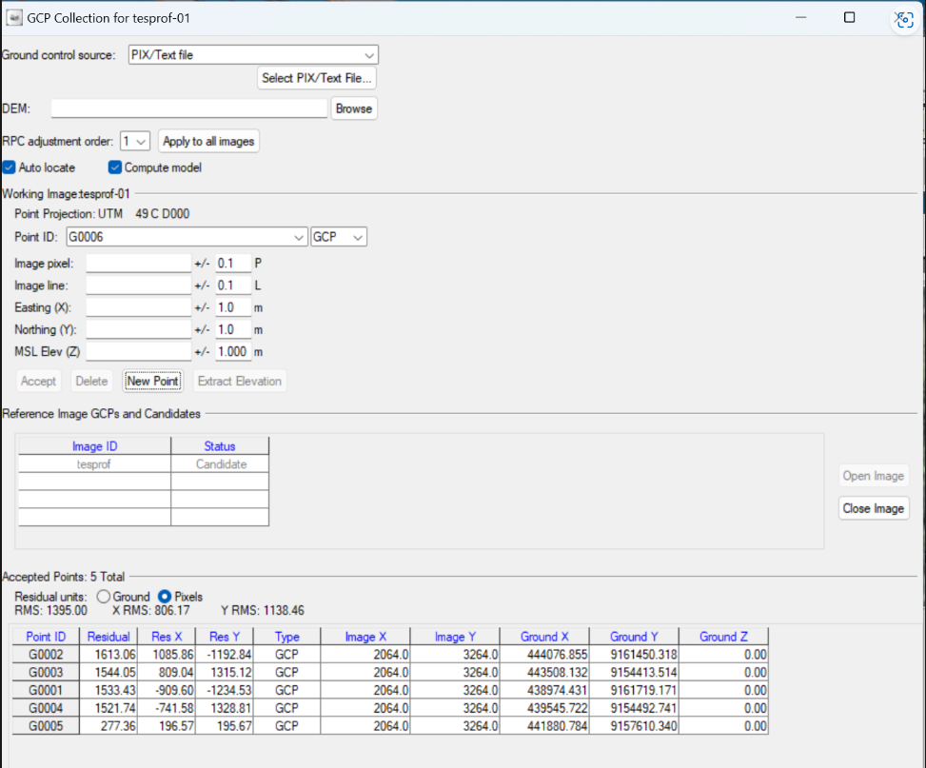

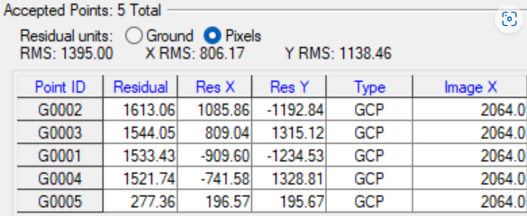

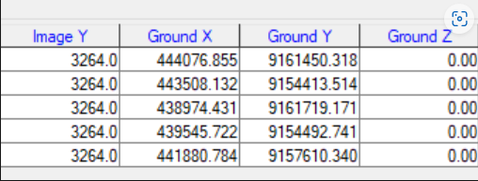

1. Berikut adalah penjelasan dari proses **Ortho Generation** yang Anda lakukan dalam PCI Geomatica:

**Ortho Generation Step**:

* Anda memilih langkah **Ortho Generation** di **OrthoEngine**. Pada tahap ini, pengaturan untuk menghasilkan citra ortorektifikasi diterapkan.

**Ortho Image Production Settings**:

Di jendela **Ortho Image Production**, Anda mengatur:

* **File output**: Menentukan nama file hasil ortorektifikasi, dalam hal ini otesprof-01.pix.
* **DEM File**: Menggunakan file DEM (misalnya, DEM SRTM 30m) untuk menambah informasi elevasi, yang membantu memperbaiki distorsi topografi pada citra.
* **Resampling Options**: Menggunakan metode **Cubic** untuk interpolasi piksel.

**Proses Ortho Generation Dimulai**:

* Setelah semua pengaturan disesuaikan, proses ortorektifikasi dimulai dengan memilih **Start now**.

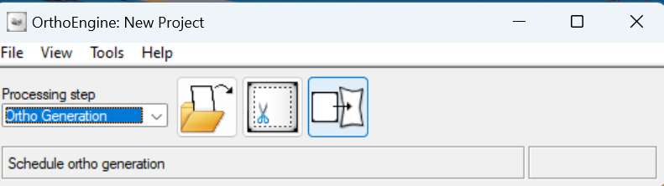

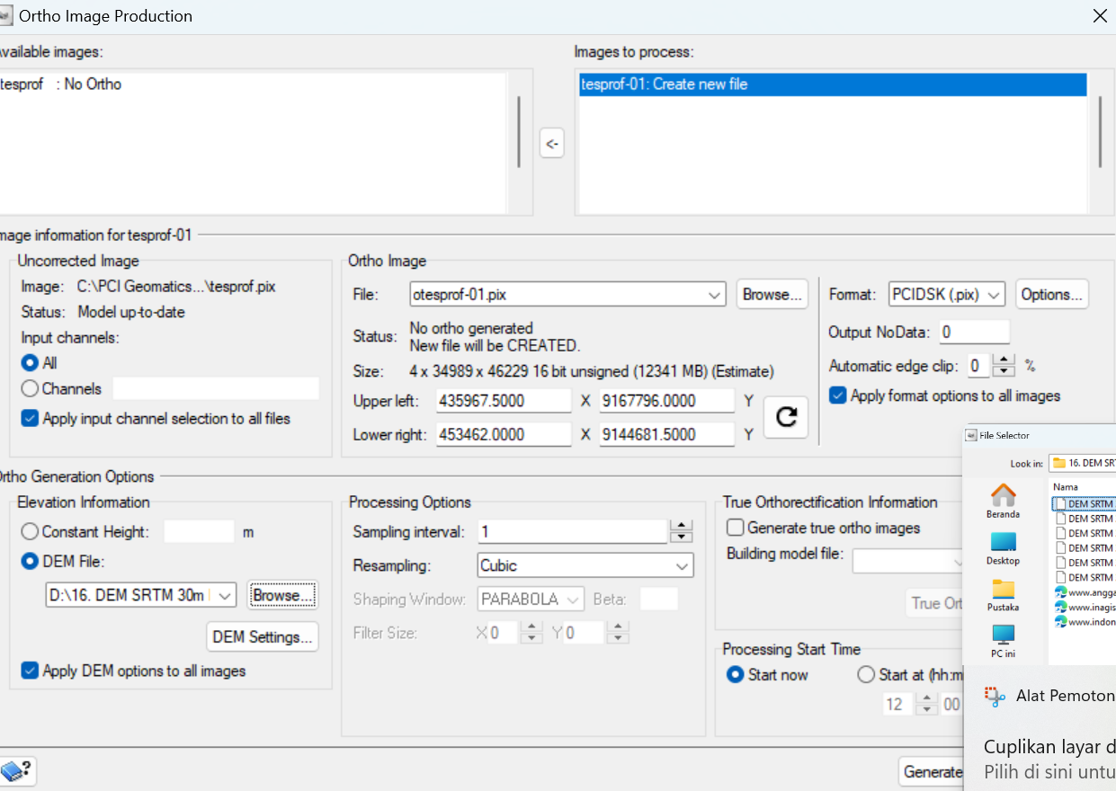

1. Selanjunya jalankan **Ortho Production Progress** pada

Di jendela **Ortho Production Progress** sampai berhasil dan akan terlihat bahwa proses selesai 100%, menunjukkan bahwa citra ortorektifikasi telah berhasil dibuat. Proses ini memakan waktu sekitar 3 menit dan 11 detik.

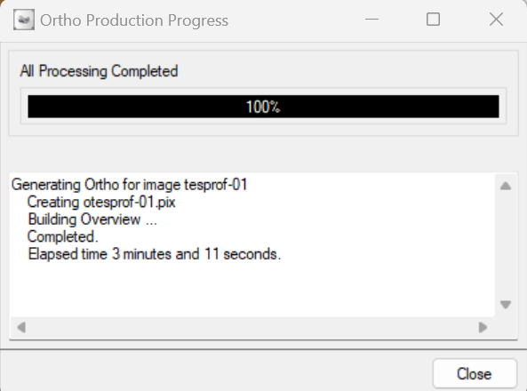

# HASIL DAN PEMBAHASAN

Setelah proses ortorektifikasi selesai, beberapa perubahan dan manfaat dapat diamati pada citra yang dihasilkan. Berikut penjelasan komprehensif mengenai apa yang terjadi setelah ortorektifikasi dan analisis hasil dari proses tersebut:

**1. Transformasi Geometrik Citra**

* **Ortorektifikasi** adalah proses koreksi geometrik yang menghilangkan distorsi akibat topografi, perspektif sensor, dan karakteristik sensor lainnya. Citra satelit atau foto udara yang belum di-ortorektifikasi memiliki distorsi yang dapat menyebabkan ketidakakuratan dalam pengukuran jarak, luas, dan posisi.
* Hasil ortorektifikasi adalah citra dengan proyeksi yang seragam dan skala yang konsisten di seluruh wilayah. Dengan kata lain, citra ini telah diproyeksikan ke dalam sistem koordinat tertentu (misalnya, UTM) yang sesuai dengan koordinat di lapangan.

**2. Konsistensi Skala dan Akurasi Posisi**

* Setelah ortorektifikasi, setiap piksel dalam citra memiliki posisi yang akurat secara geografis, yang berarti koordinat dalam citra tersebut sesuai dengan posisi sebenarnya di lapangan.
* **Analisis Akurasi**: Dalam proses ortorektifikasi, Ground Control Points (GCP) dan model elevasi digital (DEM) digunakan untuk meningkatkan akurasi posisi. Hasil akhirnya adalah citra yang dapat diukur secara akurat untuk keperluan pemetaan dan analisis spasial. Residual error dan RMS error adalah ukuran akurasi yang menunjukkan seberapa baik GCP dipetakan dalam citra. Residual yang rendah menunjukkan citra yang lebih akurat.

**3. Penggunaan Data Elevasi untuk Koreksi Topografi**

* Jika DEM digunakan dalam proses ortorektifikasi, distorsi yang disebabkan oleh perbedaan elevasi permukaan bumi diperbaiki. Wilayah yang berbukit atau bergunung akan mengalami koreksi sehingga tampak dalam perspektif yang benar sesuai dengan posisi dan ketinggiannya di lapangan.
* Citra yang dihasilkan bebas dari "efek miring" yang umumnya ada pada citra mentah, terutama di area dengan elevasi tinggi.

**4. Kesiapan Citra untuk Analisis Geospasial Lanjutan**

* Setelah ortorektifikasi, citra dapat digunakan untuk berbagai analisis geospasial yang membutuhkan akurasi tinggi, seperti pemetaan penggunaan lahan, analisis perubahan tutupan lahan, perencanaan wilayah, dan analisis lingkungan.
* Hasil ortorektifikasi memungkinkan pengguna untuk melakukan pengukuran yang akurat (misalnya, menghitung jarak dan luas) yang akan sangat tidak akurat pada citra yang belum di-ortorektifikasi.

**5. Visualisasi Hasil Ortorektifikasi**

* Citra ortorektifikasi dapat divisualisasikan bersama dengan data spasial lainnya seperti peta jalan, bangunan, dan elemen geografis lain dalam sistem GIS (Geographic Information System). Ini memungkinkan analisis spasial yang lebih mendalam dan membantu dalam pengambilan keputusan berbasis data geografis.
* Penggunaan alat visualisasi seperti overaly dengan peta dasar atau data GIS lainnya dapat menunjukkan bahwa citra ortorektifikasi sesuai dengan data geografis yang ada, menunjukkan keberhasilan proses koreksi.

**6. Analisis Kesalahan dan Evaluasi Akurasi Hasil**

* **Residual error** dan **RMS error** yang dihasilkan selama proses ortorektifikasi memberikan indikasi tentang seberapa baik citra dikoreksi. Misalnya, jika residual error pada GCP tertentu tinggi, titik tersebut mungkin perlu ditinjau atau dikoreksi ulang.
* **Evaluasi Akurasi**: Nilai RMS yang rendah menunjukkan kesesuaian yang lebih baik antara posisi titik kontrol di citra dan di lapangan, yang berarti citra lebih akurat. Evaluasi ini penting untuk memastikan bahwa hasil ortorektifikasi dapat digunakan dengan andal dalam aplikasi pemetaan yang presisi.

2. Hasil Residual RMSE (Root Mean Square Error) yang Anda dapatkan merupakan ukuran akurasi geometrik citra setelah proses ortorektifikasi. Nilai RMSE menunjukkan seberapa besar perbedaan antara titik Ground Control Points (GCP) yang diharapkan dan posisi sebenarnya setelah koreksi geometrik. Berdasarkan gambar yang Anda unggah sebelumnya, berikut hasil dan analisis RMSE:

1. Hasil Residual RMSE

* X RMS: 806.17
* Y RMS: 1138.46
* Total RMS (kombinasi X dan Y): 1395.00

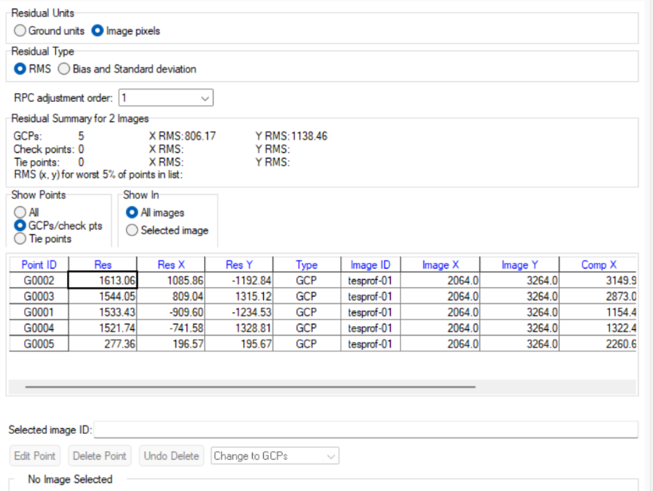

Nilai-nilai ini menunjukkan tingkat kesalahan pada sumbu X dan Y dalam piksel atau unit lain yang dipilih.

2. Pengaruh RMSE terhadap Hasil Ortorektifikasi

Indikator Akurasi Geometrik: RMSE yang lebih rendah menunjukkan citra yang lebih akurat secara geometrik. Artinya, posisi tiap piksel dalam citra lebih mendekati posisi geografis yang sebenarnya. Semakin tinggi RMSE, semakin besar distorsi atau kesalahan posisi yang tersisa dalam citra setelah ortorektifikasi.

* Penggunaan dalam Pemetaan: RMSE yang rendah penting jika citra akan digunakan untuk aplikasi pemetaan atau analisis spasial presisi tinggi, seperti pengukuran jarak, luas, atau penggabungan dengan data geografis lainnya.
* Evaluasi GCP dan Proses Koreksi: Nilai RMSE juga mencerminkan seberapa baik titik GCP dipetakan dan model koreksi yang diterapkan. Jika RMSE terlalu tinggi, ini bisa menjadi indikasi bahwa:
* GCP kurang akurat atau tidak cukup tersebar secara merata.
* Model koreksi geometrik yang digunakan mungkin perlu disesuaikan atau diperbaiki.
* Kesesuaian untuk Aplikasi: Untuk aplikasi pemetaan yang membutuhkan ketelitian tinggi, seperti rekayasa sipil atau perencanaan wilayah, nilai RMSE yang tinggi bisa menjadi masalah dan mengharuskan perbaikan proses ortorektifikasi.

**3. Ortorektifikasi** dan **georeferensi** adalah dua teknik penting dalam pemrosesan citra satelit untuk memperbaiki posisi dan skala gambar. Meskipun keduanya bertujuan untuk membuat citra lebih sesuai dengan posisi geografis sebenarnya, mereka memiliki perbedaan signifikan dalam metode dan hasil yang diperoleh. Berikut adalah penjelasan dan analisis perbedaan kedua metode serta perbandingan akurasi di antara keduanya.

**1. Pengertian Ortorektifikasi**

* **Ortorektifikasi** adalah proses koreksi geometrik yang menghilangkan distorsi yang disebabkan oleh topografi, sudut pandang sensor, dan karakteristik sensor itu sendiri. Dalam ortorektifikasi, model elevasi digital (DEM) digunakan untuk memperbaiki distorsi akibat perbedaan elevasi permukaan bumi. Hasilnya adalah citra yang secara geometrik benar dan memiliki proyeksi yang konsisten, sehingga setiap piksel sesuai dengan koordinat geografis yang tepat.
* **Aplikasi Ortorektifikasi**: Ortorektifikasi biasanya digunakan untuk citra yang memerlukan akurasi geometrik tinggi, seperti pemetaan topografi, analisis penggunaan lahan, dan studi perubahan lingkungan yang presisi.

**2. Pengertian Georeferensi**

* **Georeferensi** adalah proses penyesuaian citra satelit atau foto udara dengan sistem koordinat geografis tanpa mempertimbangkan faktor topografi. Dalam georeferensi, titik-titik acuan atau Ground Control Points (GCP) digunakan untuk merujuk posisi pada citra dengan koordinat yang sesuai di dunia nyata.
* **Aplikasi Georeferensi**: Georeferensi biasanya digunakan ketika tingkat akurasi tinggi tidak menjadi prioritas utama, misalnya dalam visualisasi peta, analisis geografis sederhana, atau untuk proyek pemetaan yang tidak membutuhkan ketelitian tinggi.

|  |  |  |  |  |  |  |  |
| --- | --- | --- | --- | --- | --- | --- | --- |
| | **Aspek** | | --- | | |  | **Ortorektifikasi** |  | | --- | --- | --- | | | **Georeferensi** | | --- | |
| |  | | --- | | **Distorsi Topografi** | | |  |  |  | | --- | --- | --- | |  | Menghilangkan distorsi akibat topografi dengan DEM |  | | |  | | --- | | Tidak mengoreksi distorsi topografi | |
| |  | | --- | | **Akurasi Geometrik** | | |  |  | | --- | --- | | Tinggi, setiap piksel memiliki posisi geografis yang tepat |  | | |  | | --- | | Relatif lebih rendah, terutama di area dengan elevasi berbeda | |
| |  | | --- | | **Penggunaan GCP** | | |  |  |  | | --- | --- | --- | |  | GCP dan DEM digunakan untuk koreksi |  | | |  | | --- | | GCP digunakan, namun DEM tidak diperlukan | |
| |  | | --- | | **Aplikasi** | | |  |  |  | | --- | --- | --- | |  | Pemetaan presisi tinggi, analisis perubahan lahan |  | | |  | | --- | | Visualisasi dasar, analisis geografis sederhana | |
| |  | | --- | | **Proyeksi Citra** | | |  |  |  | | --- | --- | --- | |  | Memiliki proyeksi yang konsisten dengan akurasi posisi |  | | |  |  | | --- | --- | |  | Tidak selalu akurat secara proyeksi karena tidak memperhitungkan elevasi | |

**4. Analisis Akurasi: Mana yang Lebih Baik?**

**Ortorektifikasi** adalah metode yang lebih akurat dibandingkan **georeferensi** dalam hal akurasi posisi dan koreksi geometrik, terutama di wilayah dengan variasi topografi yang signifikan. Berikut adalah analisis mengapa ortorektifikasi lebih unggul:

* **Mengatasi Distorsi Topografi**: Dengan menggunakan DEM, ortorektifikasi mampu mengoreksi distorsi yang dihasilkan oleh perbedaan elevasi, terutama di area berbukit atau bergunung. Hal ini menjadikannya lebih akurat secara geometrik dibandingkan georeferensi, yang tidak memperhitungkan topografi.
* **Akurasi Tinggi di Berbagai Aplikasi**: Ortorektifikasi menghasilkan citra yang lebih akurat dalam hal posisi geografis, yang penting untuk aplikasi yang membutuhkan presisi tinggi, seperti pemetaan skala besar, rekayasa sipil, atau perencanaan kota. Georeferensi, meskipun cukup untuk aplikasi sederhana, tidak mampu memberikan tingkat akurasi yang sama, terutama di daerah dengan variasi ketinggian yang besar.
* **Konsistensi dalam Proyeksi**: Citra yang di-ortorektifikasi memiliki proyeksi konsisten di seluruh wilayah citra, sehingga memungkinkan pengukuran jarak, luas, dan lokasi yang akurat. Georeferensi sering menghasilkan citra yang memiliki distorsi pada proyeksi, terutama di pinggiran citra atau di area dengan elevasi ekstrem.

Jika koordinat Ground Control Points (GCP) berbeda jauh dengan koordinat titik yang sebenarnya di citra, beberapa masalah akan muncul, terutama terkait dengan akurasi dan keandalan citra yang dihasilkan setelah proses koreksi geometrik atau ortorektifikasi. Berikut adalah penjelasan mengenai dampak dari perbedaan koordinat GCP tersebut:

**1. Distorsi Geometrik yang Tinggi**

* Perbedaan besar antara koordinat GCP dan koordinat di citra akan menyebabkan **distorsi geometrik** yang tinggi dalam hasil akhir. Ini berarti posisi objek pada citra tidak akan sesuai dengan posisi geografis sebenarnya, yang bisa mengakibatkan kesalahan dalam proyeksi dan skala.

**2. Nilai Residual yang Tinggi**

* Ketika ada perbedaan besar antara koordinat GCP dan titik di citra, nilai **residual error** (atau RMSE) akan meningkat. Residual yang tinggi menunjukkan bahwa model koreksi geometrik tidak sesuai, sehingga menghasilkan kesalahan besar dalam posisi objek pada citra.
* Nilai RMSE yang tinggi menjadi indikator utama bahwa posisi GCP tidak akurat, dan ini dapat membuat hasil ortorektifikasi tidak layak untuk digunakan dalam aplikasi yang memerlukan akurasi tinggi.

**3. Penurunan Akurasi dalam Pemetaan dan Pengukuran**

* Citra yang memiliki GCP dengan kesalahan koordinat akan menghasilkan posisi yang tidak akurat saat digunakan untuk pemetaan atau pengukuran geografis. Kesalahan ini berdampak langsung pada data spasial seperti jarak, luas, atau lokasi titik penting dalam peta, yang berpotensi menghasilkan data yang salah.
* Dalam aplikasi yang membutuhkan ketelitian tinggi, seperti survei tanah atau infrastruktur, kesalahan ini bisa mengakibatkan hasil yang tidak dapat digunakan.

**4. Ketidaksesuaian Model Koreksi**

* Proses ortorektifikasi atau koreksi geometrik menggunakan model matematis untuk menyesuaikan citra dengan posisi geografis sebenarnya berdasarkan GCP. Jika GCP tidak tepat, model koreksi tidak dapat bekerja dengan baik, karena model akan mencoba menyesuaikan citra berdasarkan data yang salah.
* Akibatnya, citra tidak akan mengalami koreksi sesuai yang diharapkan, dan distorsi pada citra akan semakin terlihat, terutama di area yang jauh dari GCP yang salah.

**5. Kegagalan dalam Integrasi Data dengan Sistem Informasi Geografis (GIS)**

* Jika citra dengan GCP yang tidak akurat diintegrasikan ke dalam sistem GIS, data yang dihasilkan bisa bertentangan dengan data spasial lain yang akurat. Misalnya, jalan, bangunan, atau batas wilayah mungkin tidak berada di posisi yang sesuai ketika dibandingkan dengan data GIS lainnya.
* Hal ini bisa mengakibatkan kesalahan dalam analisis spasial, pengambilan keputusan, dan interpretasi data yang melibatkan integrasi citra dengan sumber data lain.

1. **DAFTAR PUSKATA**

Smith, J. (2020). Satellite Image Analysis: A Practical Guide.

New York: Springer.

Johnson, P., & Lee, A. (2018). Remote Sensing and Geographic Information Systems: Principles and Techniques. London: Wiley.

Brown, K. (2022). Multivariate Statistics for Satellite Data Analysis. Cambridge: Cambridge University Press.

Williams, D. (2019). Landsat 8: Applications in Environmental Monitoring and Change Detection. Washington, D.C.: NASA Press.

Instruktur GIS. (2024). Panduan Praktikum Analisis Statistika Citra Satelit Menggunakan Landsat 8. Jakarta

Gonzalez, R. C., & Woods, R. E. (2018**).** *Digital Image Processing* (4th ed.). Pearson.